

**Bílinská časovka SKFB 2025**

**PROPOZICE ZÁVODU**

**Typ závodu**: časovka jednotlivců s intervalovým startem

# **Datum konání závodu**: sobota 12. dubna 2025

**Místo konání závodu**:   
Bílina, Radovesická ul. (Ústecký kraj, okres Teplice), dále po silnicích 25186,2579, 25185.   
Cíl nad zaniklou obcí Hetov.

**Pořadatel závodu**: SK FAVORIT Bílina z.s.

# **Ředitel závodu**: Rostislav Kadlec, tel: 602 364 146

# **E-mail:** skfavorit@seznam.cz

# **Délka závodu**: 10 km, převýšení 199 m, celkový výstup 246 m

**Vypsané kategorie**:

* **M19 -** muži ročník narození 2006–1996 a mladší
* **M30** - muži ročník narození 1995–1986
* **M40** - muži ročník narození 1985–1976
* **M50** - muži ročník narození 1975–1966
* **M60 -** muži ročník narození 1965–1956
* **M70** - muži ročník narození 1955 a starší
* **ŽENY** - všechny ročníky
* **JUNIOŘI** - muži ročník narození 2007–2008
* **KADETI** - ročník narození 2009- 2010
* **ŽÁCI -** ročník narození 2007 – 2008

*Poznámka:* V případě nižšího počtu startujících v dané kategorii než 5 si organizátor vyhrazuje právo slučovat kategorie podle vlastního uvážení, včetně úpravy cen. Tato informace bude zveřejněna před startem prvního závodníka.

**Přihlášky**: v den závodu (sobota 12. 4. 2025) v místě registrace

**Místo registrace**: SM ČMS – Sbor dobrovolných hasičů, Sídliště Za Chlumem 824, 418 01 Bílina, [mapa](https://mapy.cz/s/juvelovuco)

# **Čas registrace**: sobota 12. dubna 2025, 08:00 - 10:15

*Poznámka:* Start závodu je vzdálen přibližně 1,5 km od místa registrace. V místě startu nebude registrace možná.

**Startovné**:

* Muži, ženy a junioři člen SAL ***200 Kč, příchozí 300,-Kč***
* Kadeti a žáci ***50 Kč***

**Start závodu**: Start prvního závodníka v 11:01, ostatní závodníci startují v minutových intervalech.

**Parkování**: V místě registrace nebo u environmentální učebny v blízkosti startu (50.5548147N,

13.8014422E).

**Trasa závodu**:

Trasa měří 10 km s převýšením 199 m, začíná na silnici v Bílině, Radovesická ul. (viz Mapa č.1)

a pokračuje po silnicích číslo 25186, 2579, 25185.

**Cí**l je na horizontu za zaniklou obcí Hetov. [Odkaz na trasu](https://connect.garmin.com/modern/course/330045937)

*Poznámka:* Pořadatel nezajišťuje dopravu závodníků zpět do místa startu. Zajištění přepravy zpět je na odpovědnosti každého závodníka.

**Pořadí v cíli**: Určuje dosažený čas v dané kategorii.

**Vyhlášení výsledků**: Do 60 minut po dojetí posledního závodníka v prostoru startu.

**Ceny**:

* **Celkové vítězky/vítězové kategorií JUNIOŘI - ŽENY**: peněžní ceny
* **Celkové vítězové kategorií KADETI a ŽÁCI**: věcné ceny

**Doprovodná vozidla**: Během závodu je pohyb doprovodných vozidel po trati zakázán z důvodu bezpečnosti závodníků.

**Pravidla pro účastníky závodu**:

* Přihlášením do závodu se závodník zavazuje dodržovat pravidla silničního provozu dle zákona

č. 361/2000 Sb. a prováděcích předpisů.

* Účastník je povinen mít na sobě řádnou cyklistickou přilbu.
* Závod se koná za plného silničního provozu. Účastníci musí dodržovat pokyny policistů a dalších osob řídících provoz.
* Účastníci závodu se účastní na vlastní odpovědnost. Pořadatel neodpovídá za škody na majetku či zranění účastníků.
* Start závodníků mladších 18 let je možný pouze se souhlasem zákonného zástupce.
* V případě zranění je závodník povinen informovat ředitele závodu.
* **Zákaz použití batohů a camelbagů**.
* Všem oceněným doporučujeme účast na slavnostním vyhlášení. Pokud se nemohou zúčastnit, musí to oznámit pořadateli před začátkem vyhlášení.
* Ceny, které si ocenění závodníci nevyzvednou během slavnostního vyhlášení, propadají pořadateli závodu.

Přihlášením do závodu účastníci souhlasí s obsahem propozic, které jsou povinni dodržovat. Dále dávají pořadateli souhlas k pořízení fotografií, videozáznamů a jejich dalšímu marketingovému použití, včetně zpracování osobních údajů.

**V Bílině 3. 2. 2025**

**Za pořadatele SK Favorit Bílina z.s.**

**Rostislav Kadlec, ředitel závodu**

**Mapa č.1**

Kancelář (registrace)

; Místo startu;

Možnosti parkovat

v

místě

startu

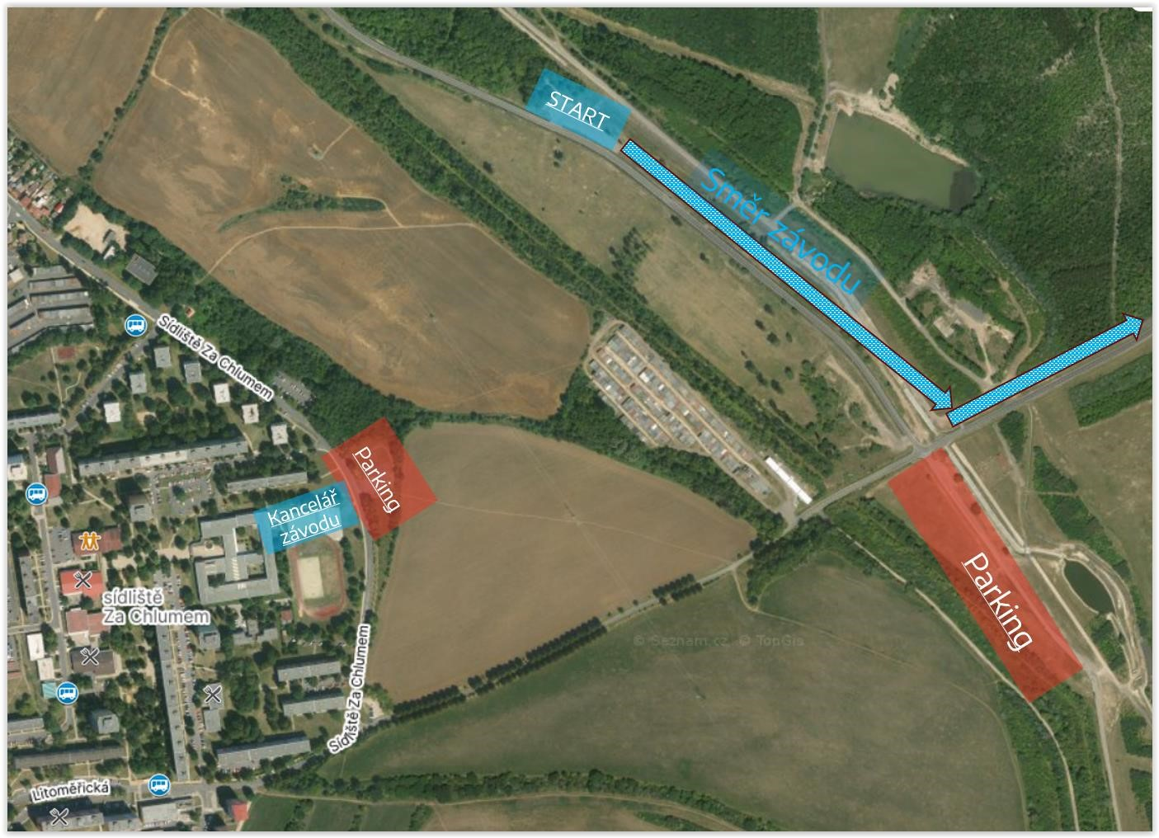

**Mapa č.2**

Situovaná trať, Možnosti parkování v místě cíle, Cesta zpět do místa startu





